Бизнес-аналитика в российских банках: новые тренды
Переход к управлению прибыльностью на основе специализированных ИТ и трансформация роли финансового департамента как стратегического партнера банка - главные зарождающие тренды на рынке CPM-автоматизации.
Бизнес-аналитика устойчиво удерживает верхние позиции в списке наиболее востребованных инструментов корпоративной автоматизации. Так, согласно последнему исследованию компании IDC, посвященному российскому рынку программного обеспечения информационных систем управления предприятием, по итогам 2016 года на эти аналитические инструменты наряду с приложениями для управления ресурсами предприятия приходилось две трети рынка.
Оценку ситуации на рынке банковской бизнес-аналитики и перспектив ее развития уместно провести с учетом мировых трендов развития ИТ и текущего состояния банковской отрасли.
По прогнозу компании Gartner, в 2017 году объем мирового рынка средства бизнес-аналитики и аналитического ПО достигнет 18,3 млрд долларов, что 7,3% выше показателя предыдущего года. Что же касается банковского сектора, то как следует из отчета Банка России о развитии отрасли в 2016 году, чистая прибыль кредитных организаций по сравнению с предыдущим годом резко выросла и составила 930 млрд руб.
Локомотивом спроса являются кредитные учреждения, более того, если проводить исторический анализ, видно, что в 1-й половине текущего года их доля существенно выросла.
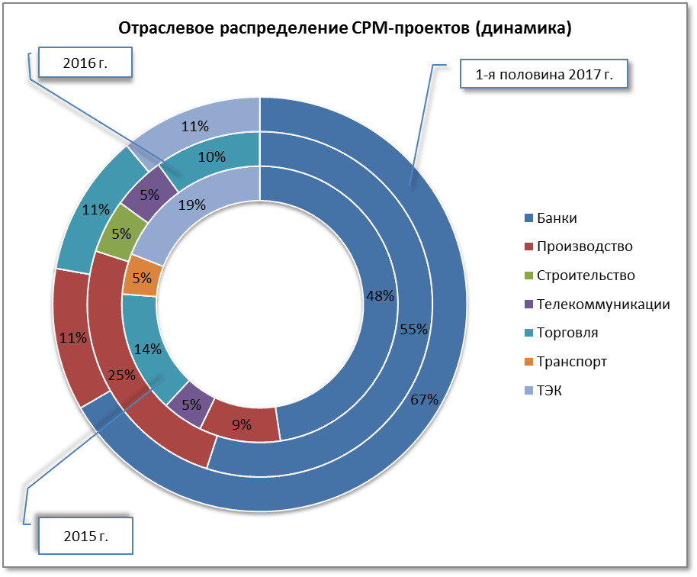
Наступивший год оказался благоприятным для отечественных разработчиков, как и ранее, они удерживают порядка двух третий рынка, а в банковской отрасли их совокупная доля превышает 80%. Доля компании Intersoft Lab по количеству проектов составила 43%.

